**МИНИСТЕРСТВО НАУКИ И ВЫСШЕГО ОБРАЗОВАНИЯ РФ**

**Федеральное государственное бюджетное образовательное учреждение высшего образования**

**«Московский Авиационный Институт»**

**(Национальный Исследовательский Университет)**

**Институт: №8 «Информационные технологии   
и прикладная математика»   
Кафедра: 806 «Вычислительная математика   
и программирование»**

Лабораторная работа № 6  
по курсу «Численные методы»

Группа: М8О-407Б-21

Студент: И.Д. Павлов

Преподаватель: Ю.В. Сластушенский

Оценка:

Дата: 14.12.2024

Москва, 2024

1 Тема

Метод конечных разностей для решения уравнений гиперболического типа.

2 Задание

Используя явную схему крест и неявную схему, решить начально-краевую задачу для дифференциального уравнения гиперболического типа. Аппроксимацию второго начального условия произвести с первым и со вторым порядком. Осуществить реализацию трех вариантов аппроксимации граничных условий, содержащих производные: двухточечная аппроксимация с первым порядком, трехточечная аппроксимация со вторым порядком, двухточечная аппроксимация со вторым порядком. В различные моменты времени вычислить погрешность численного решения путем сравнения результатов с приведенным в задании аналитическим решением . Исследовать зависимость погрешности от сеточных параметров .

7.

,



,

.

Аналитическое решение: .

3 Листинг кода

Исходный код: <https://github.com/Pavloffff/MAI_NM/blob/main/lab6/main.ipynb>

Теоретические выкладки:

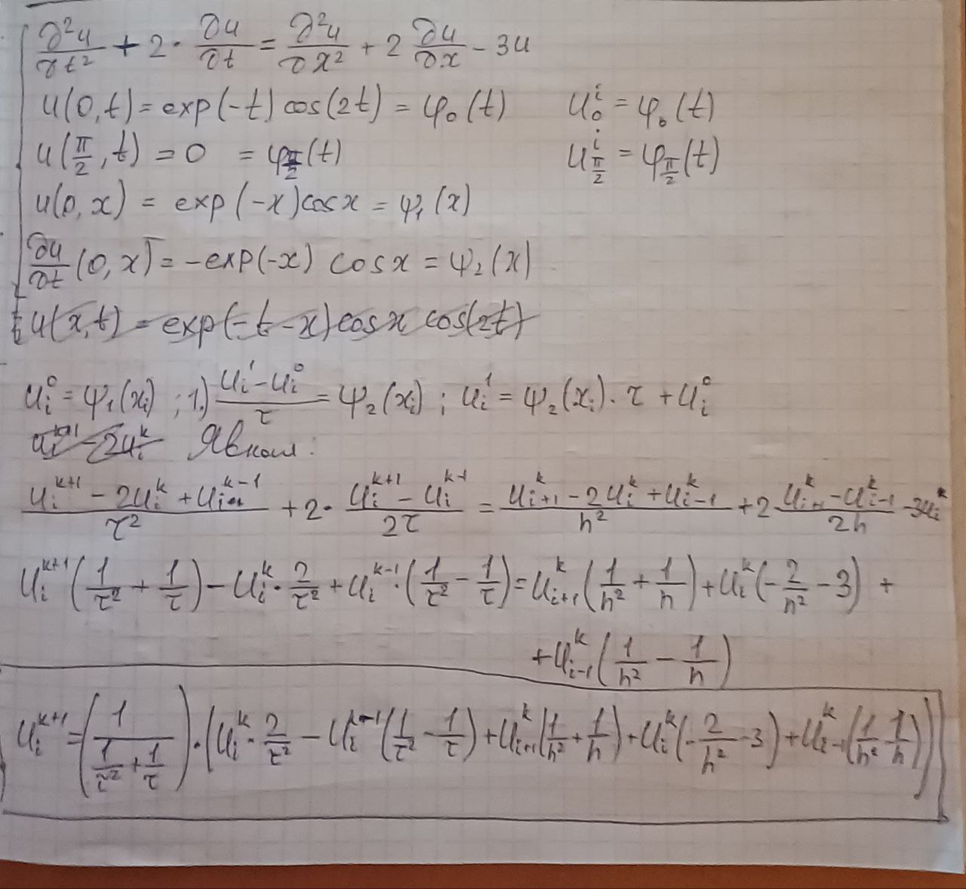

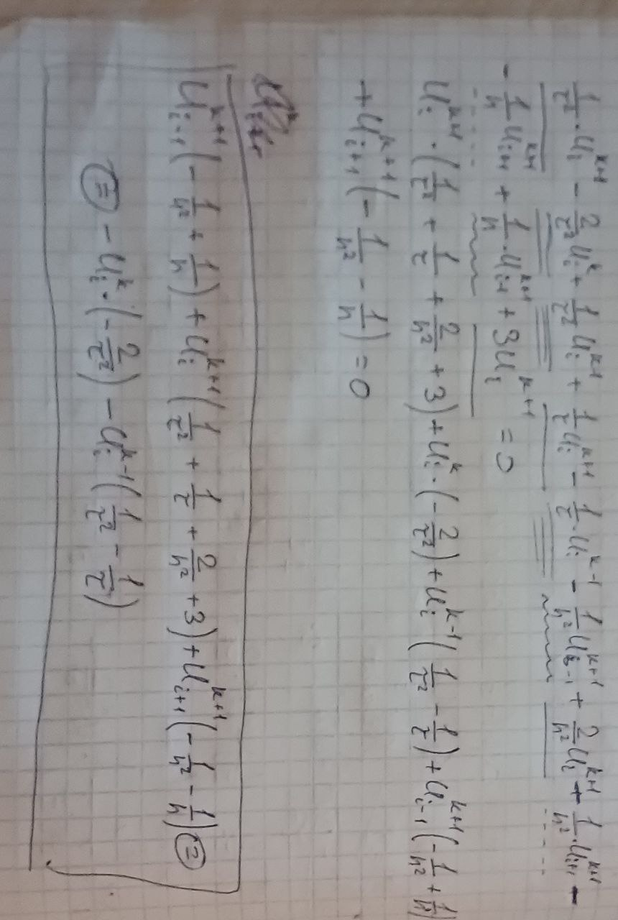

Результаты:

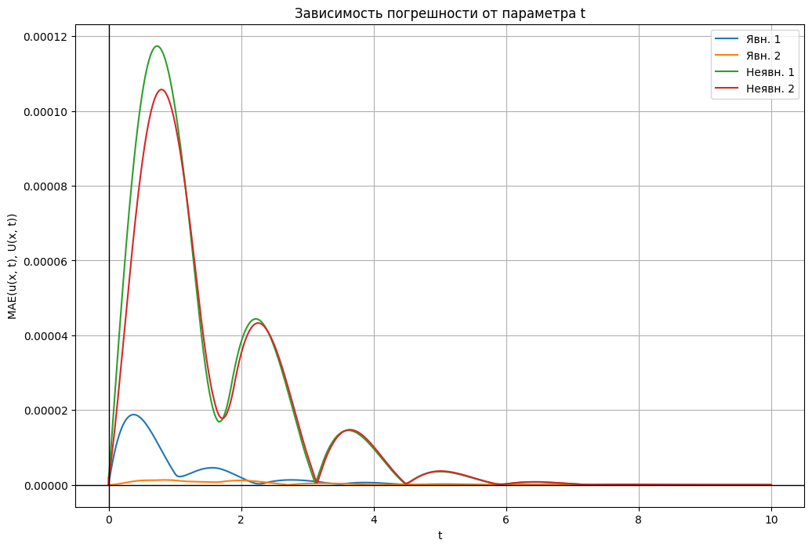

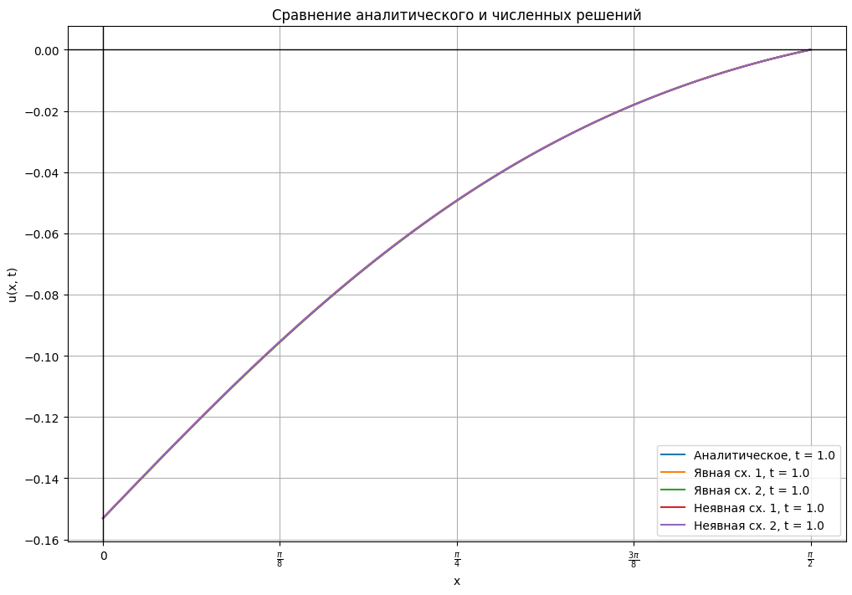

4 Выводы

Для решения уравнений гиперболического типа явная схема показала себя точнее неявной, вследствие особенностей данного уравнения в виде двух начальных условий. Так как в моем варианте граничные условия были первого рода, то численное решение в любой момент времени практически не отличается от аналитического, что показывает простоту и универсальность данного типа методов.

5 Список используемой литературы

1. Раздел 5. Численные методы решения дифференциальных уравнений с частными производными – <https://mainfo.ru/mietodichieskiie-matierialy>